4月23日今日动态
出勤：本班今日出勤人数24人。今日5人未来园。
1.晨间来园
朱琪玥早上把水杯挂在脖子上，然后双手插在口袋里慢慢向教室走去，看到老师她轻声和老师打招呼。
张漪乐今天很早来到幼儿园，她蹦蹦跳跳地往教室走去，看到老师后她的脸上露出了微笑，她说：“早上好啊，老师。”
罗景宸一边跑一边和老师打招呼：“老师早上好。”然后到了教室门口很熟练地把水杯拿下来，绕好水杯带放在水杯架的第一层。
2.区域活动
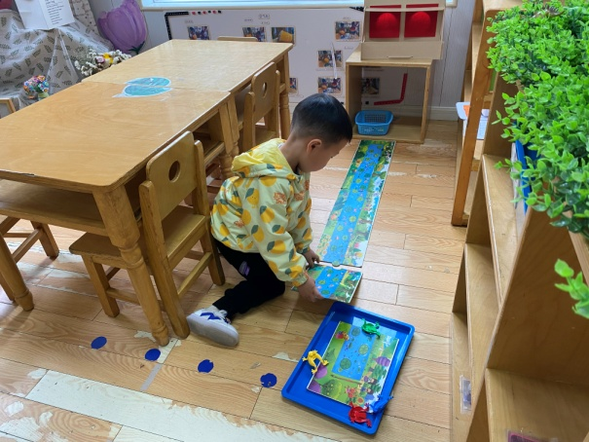  朋朋先将所有的拼图放在地上，然后将拼图拼成长条，再将小青蛙放在荷叶上，两手分别按一只青蛙的尾巴，看谁跳得远。 | 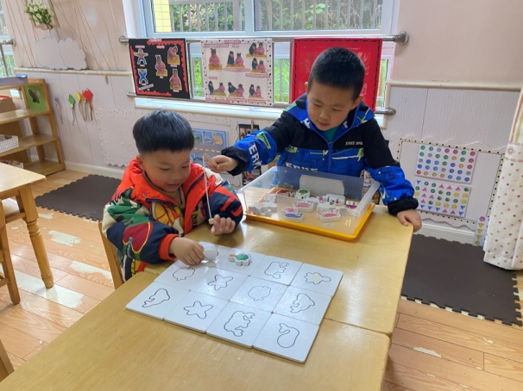  豆豆和阳阳先把所有的底板在桌面上3个一排摆成方形，然后用钓鱼竿钓起各种鱼，放在相应轮廓的底板上。
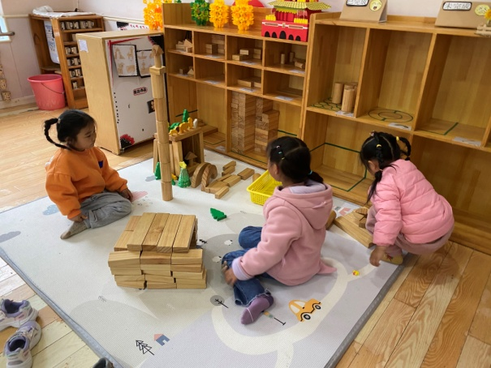  露露、叮当将单元积木3个一排，围成马蹄状，然后继续往上垒，垒了5层，接着上面平铺两倍单元积木。玥玥平铺积木。 | 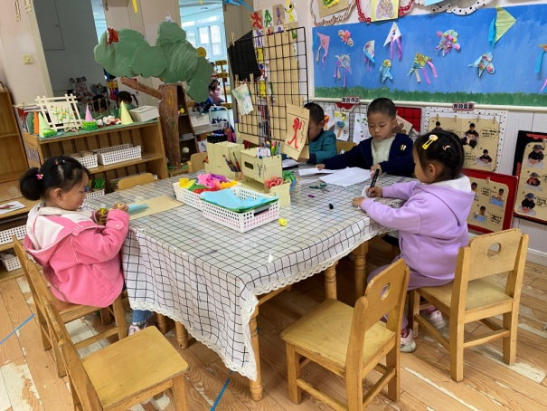  舒舒、棒棒、小豆豆先将白纸折成飞机，再在机翼处添画图案；伊一剪出花瓶贴在纸上，添画花茎，纸团组合成小花做一瓶花。
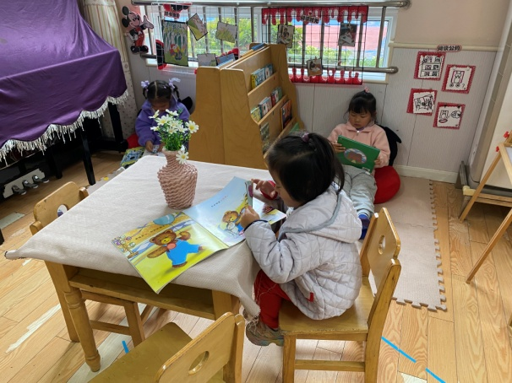  果果看小熊系列的书，说说小熊为什么开心；一一看《再见，房子》，回忆房子各部位有什么；琪琪看太空里有什么。 | 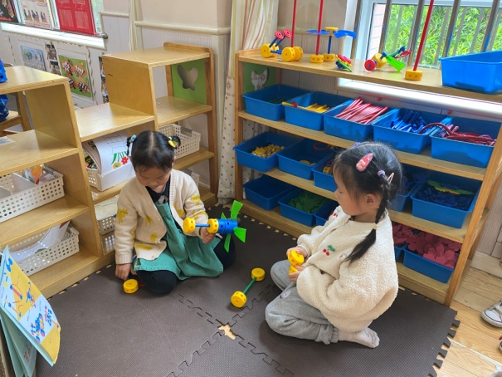  萱萱和希希将扇叶插到蓝点上，然后将蓝点插到蓝管上，后又插两个蓝点和两个黄点，用手拨动，让扇叶转动起来。

3.集体活动
儿歌：大家来运动
《大家来运动》是一首节奏明快、简洁易懂的儿歌。儿歌内容贴近幼儿生活，幼儿易于接受与理解，儿歌中各个身体部位都有相对应的运动动作，适合小班幼儿的年龄特点，便于孩子理解。
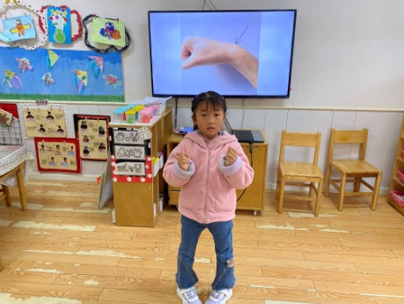  这是手腕，它可以左右摇一摇，所以是手腕摇一摇。 | 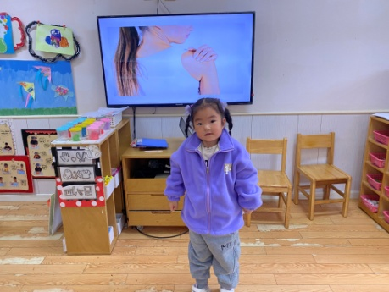  这是肩膀，可以这样耸起来，所以是肩膀耸一耸。
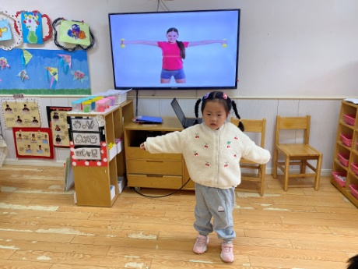  手臂可以这样伸出来，打开来，就是手臂来伸展。 | 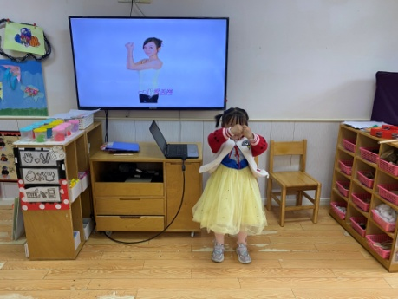  这是手肘，可以抬起来运动，就是手肘抬一抬。

4.生活观察：
观察时间：2023.4.23
观察对象：小三班今日来园幼儿
观察者：邹洁、耿佳、丁丹娜
观察目的：具有良好的生活习惯与生活能力（指向能力）
观察内容：
①坚持午睡
②主动饮用白开水
③游戏后整理好玩具
④按时进餐（点心、午餐）
观察背景：
纵观幼儿在园一日生活中的各种小事 ，已经进行了一段时间的“具有良好的生活习惯与生活能力”观察记录。旨在让幼儿保持有规律的生活，养成良好的作息、饮食、卫生习惯。如：早睡早起、每天午睡、按时进餐、吃好午餐等。
（备注：家园共同合作，才是最高效的方式呀！）
儿童 | 坚持午睡 | 水杯喝完 | 整理好玩具 | 用好点心、吃完午餐
张一嘉 | ★ | ★ | ★ | 进餐略慢
贺健宸 | ★ | ★ | ★ | 进餐略慢
秦苏安 | ★ | ★ | ★ | ★
高羽安 | 请假
徐佳禾 | ★ | ★ | ★ | ★
肖尧 | 请假
杨梦露 | ★ | ★ | ★ | ★
王凝音 | 请假
李子木 | ★ | ★ | ★ | ★
焦云舒 | ★ | ★ | ★ | ★
李兴琪 | ★ | ★ | ★ | ★
陈艺萱 | ★ | ★ | ★ | ★
杨佳伊 | ★ | ★ | ★ | ★
朱琪玥 | ★ | ★ | ★ | 进餐略慢
赵希羽 | ★ | ★ | ★ | ★
陈竞泽 | ★ | ★ | ★ | ★
徐亿涵 | ★ | ★ | ★ | ★
邵崔钰 | ★ | ★ | ★ | ★
左轶萱 | 请假
张漪乐 | ★ | ★ | ★ | ★
王紫妍 | ★ | ★ | ★ | ★
夏天一 | ★ | ★ | ★ | 进餐略慢
罗景宸 | ★ | ★ | ★ | ★
郭煜霖 | ★ | ★ | ★ | ★
郭颜睿 | ★ | ★ | ★ | ★
李梓朋 | ★ | ★ | ★ | 进餐略慢
李伊一 | ★ | ★ | ★ | 进餐略慢
赵毓宁 | ★ | ★ | ★ | 进餐略慢
吕若夷 | 请假
5.温馨提示
1.春季气温变化大，幼儿容易受凉感冒，甚至诱发哮喘。建议给幼儿灵活增减衣物，热水泡脚冷水洗脸，增加户外运动，以提高免疫力，预防感冒。
2.天气较热，请家长为孩子准备多一些的温水装在水壶里带至幼儿园，方便孩子们在户外混龄中饮水，同时为孩子垫好汗背巾，我们会为孩子及时更换。

